**3D프린터기 사용 설명서**

**\*위의 절차를 지키지 않고 사용하다 고장이나 파손이 났을 시 책임은 본인에게 있음\***

**출력 시**

1. **카트리지안에 필라멘트를 넣어주세요. [필라멘트 넣는방법을 모른다면 1-1]**

사진 1

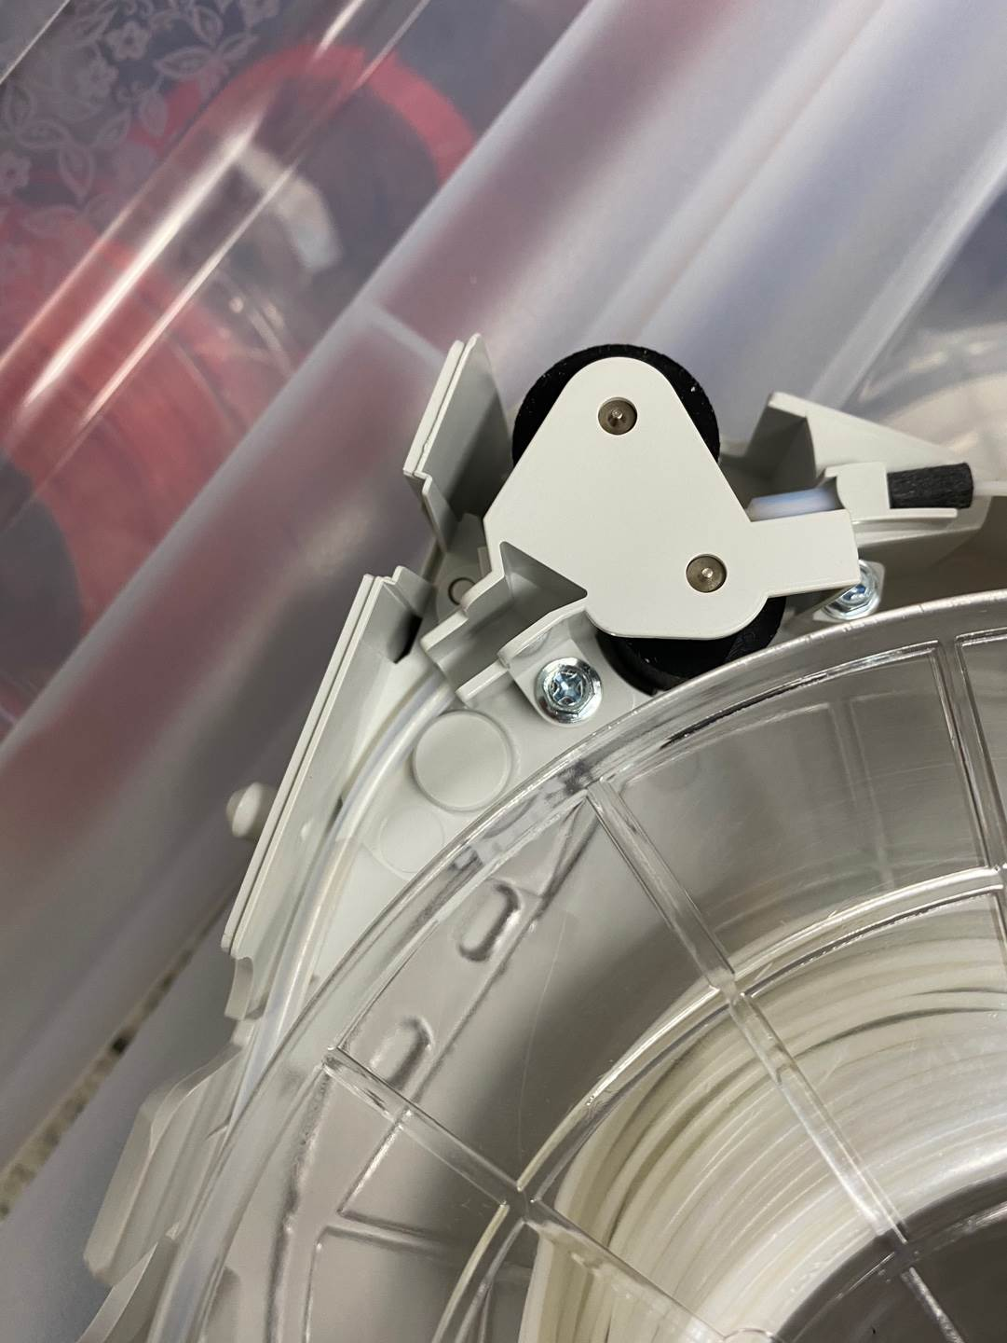

사진 2

사진 3

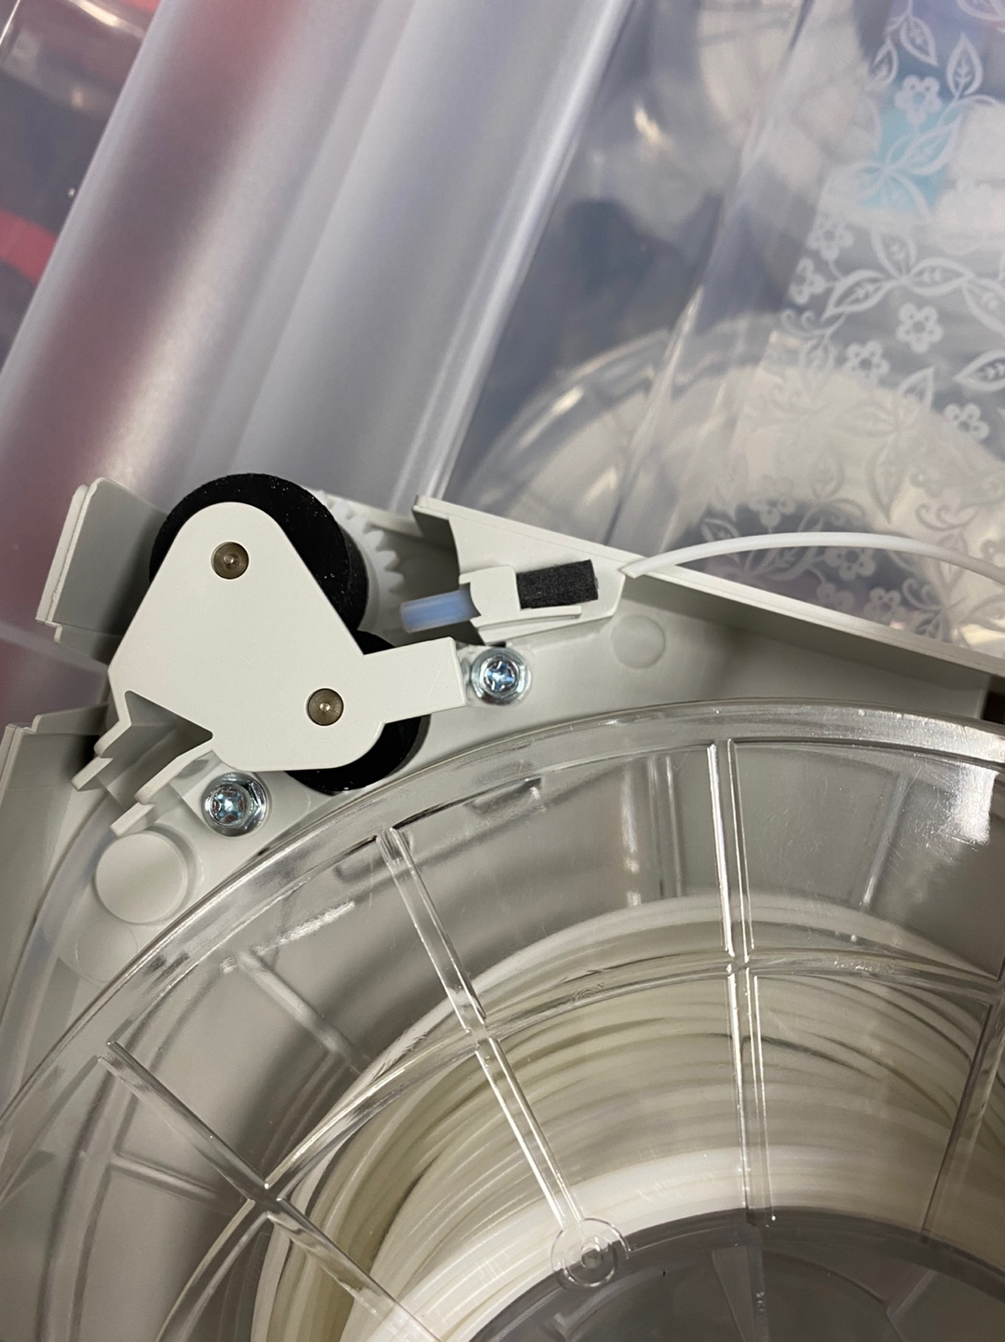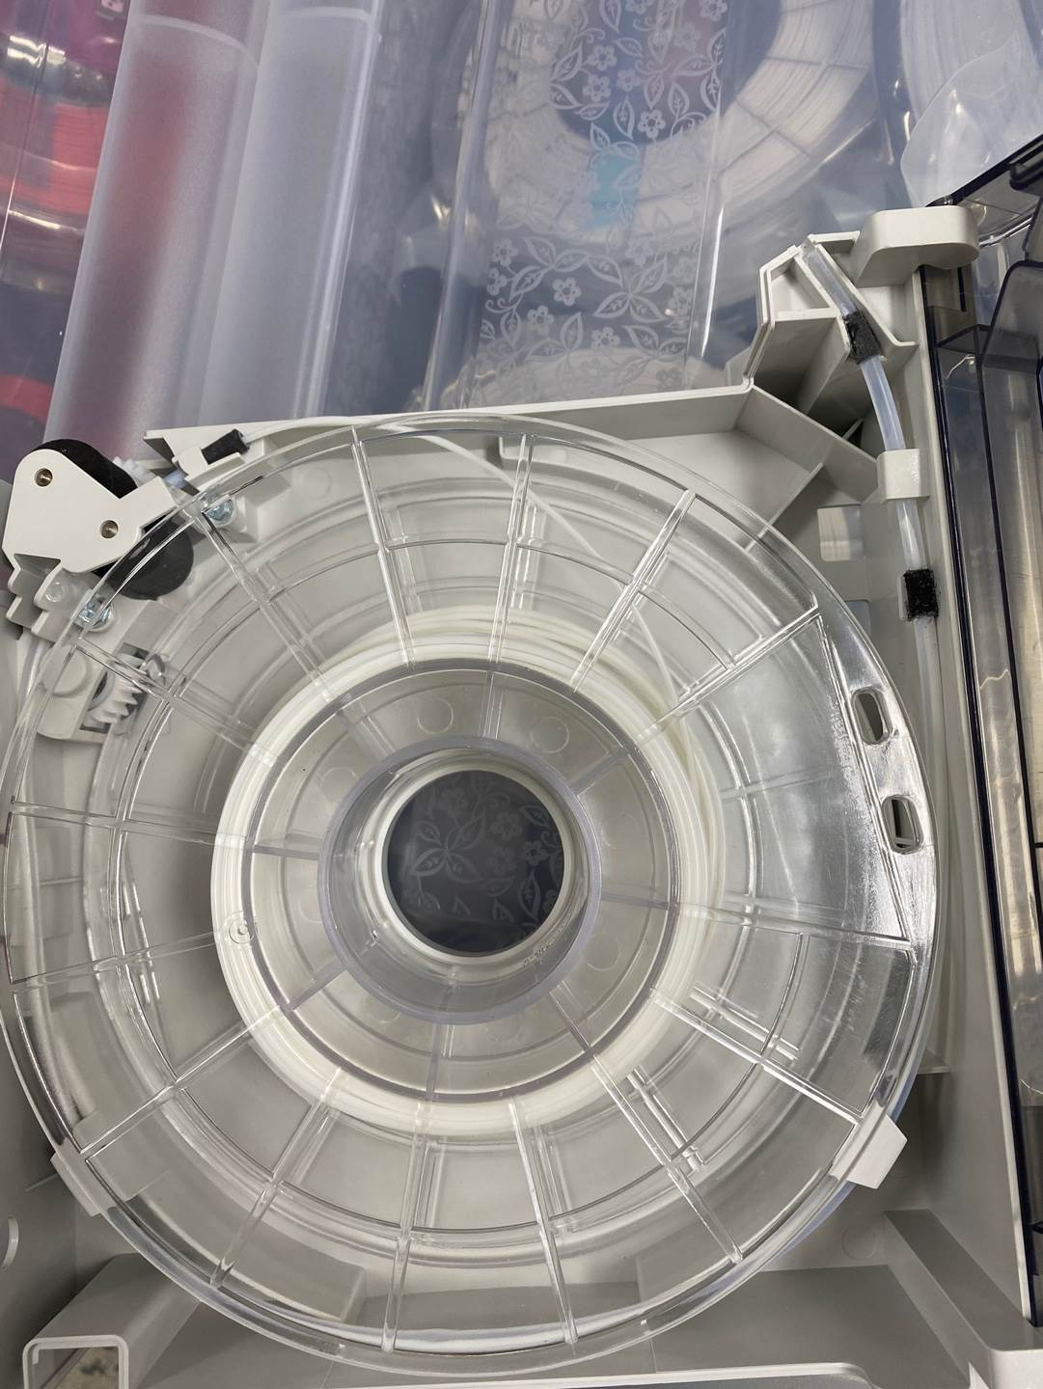

**1-1. 사진 1의 원이 가리키고 있는 구멍에 필라멘트를 넣는다**

**1-2. 필라멘트가 사진 2와 같이 안쪽에 잘 들어갔나 확인한다.**

**1-3. 필라멘트를 더 넣어서 사진 3에 표시해 놓은 곳까지 넣는다.**

1. **필라멘트의 색상에 해당하는 인식칩을 넣어주세요.**

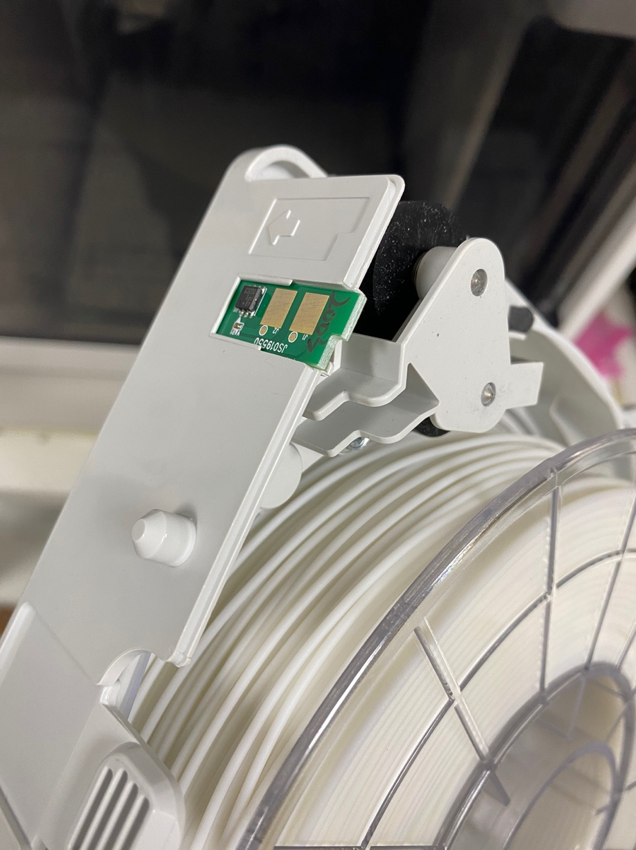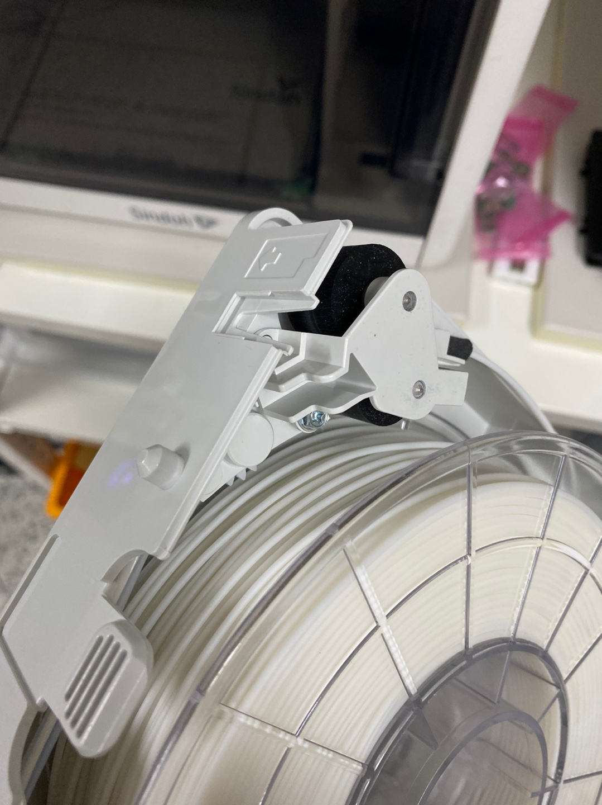

1. **카트리지의 뚜껑을 닫고, 해당 프린터기에 카트리지를 넣어주세요.**

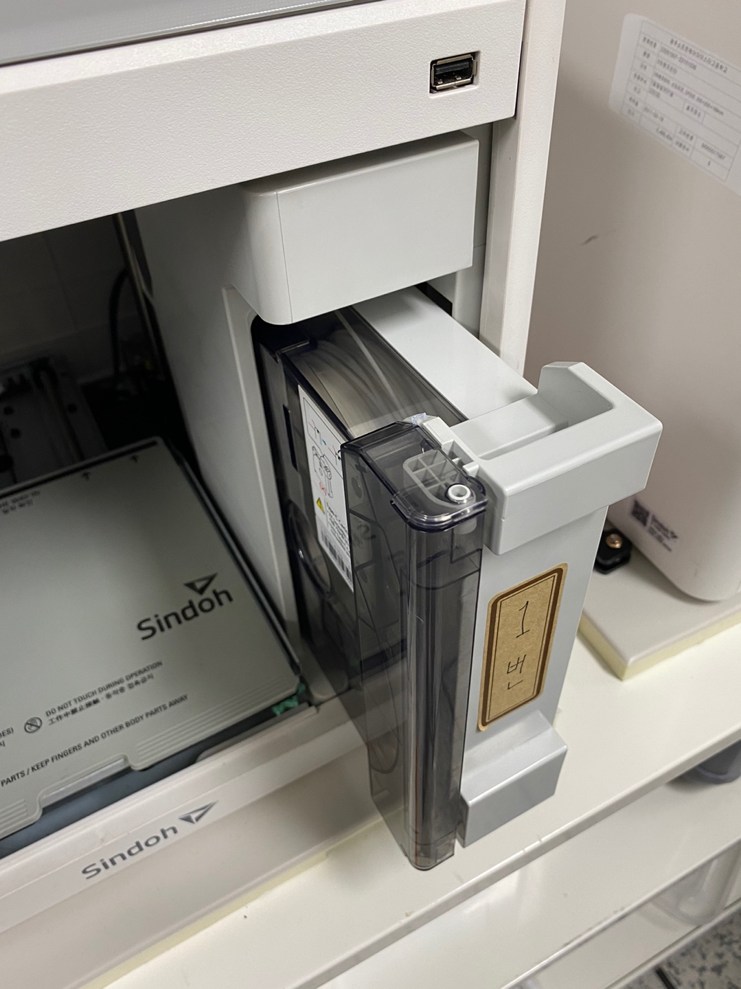

1. **카트리지를 넣었을 때 디스플레이에서 필라멘트 로드 여부를 선택한다.**

**[로드를 하고 출력물을 뽑아야 할 시 4-1, 출력물이 다 뽑혔을 시 5]**

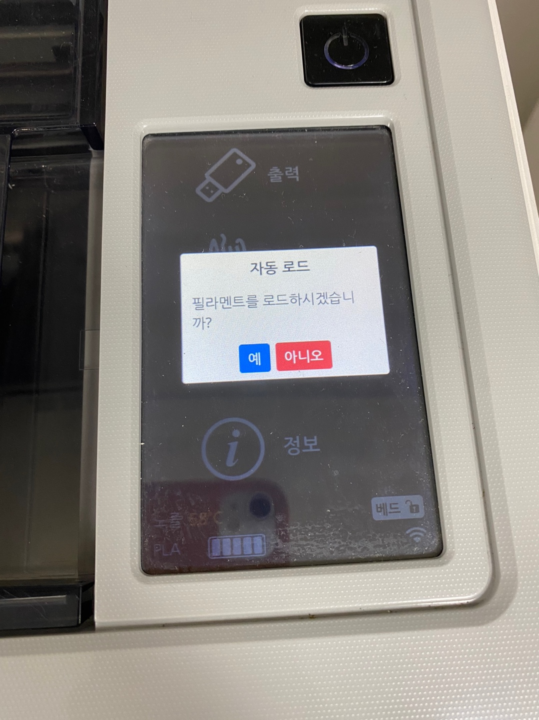

**4-1. 로드가 다 됬다면 USB를 넣고, 출력버튼을 누른다. [*가끔 인식이 안되는 USB가 있을 수 있음]**

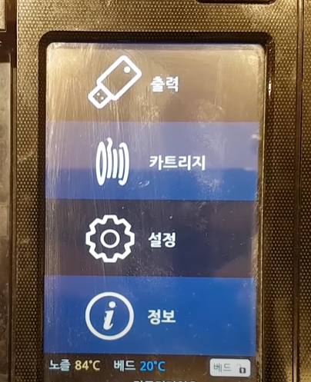

**4-2. 자신이 출력하고 싶은 모델을 선택한다.**

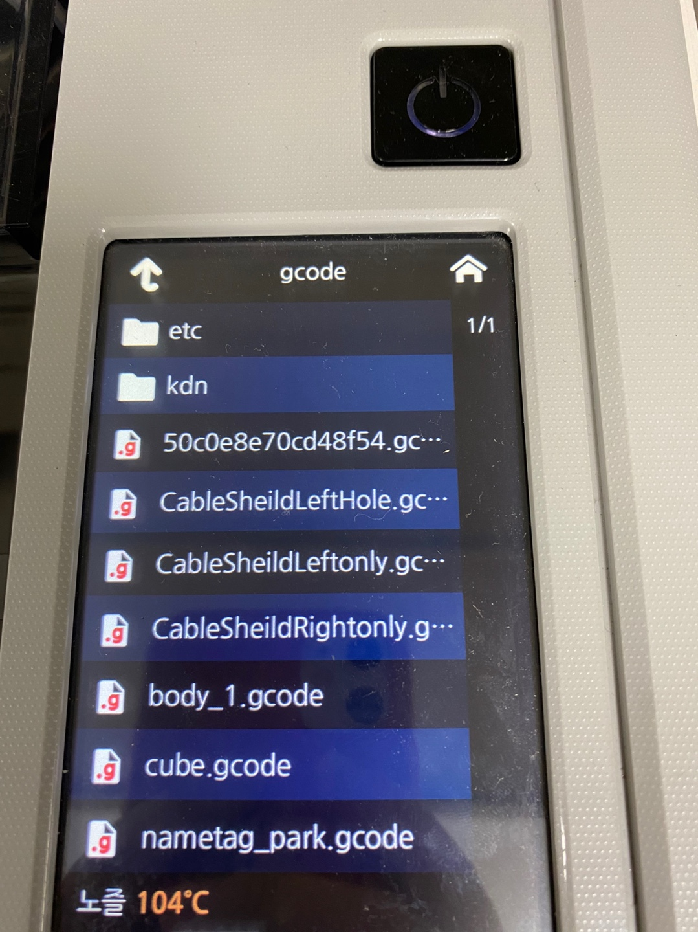

**4-3. 출력시작버튼을 누르고, 출력이 시작되면 정리한다**

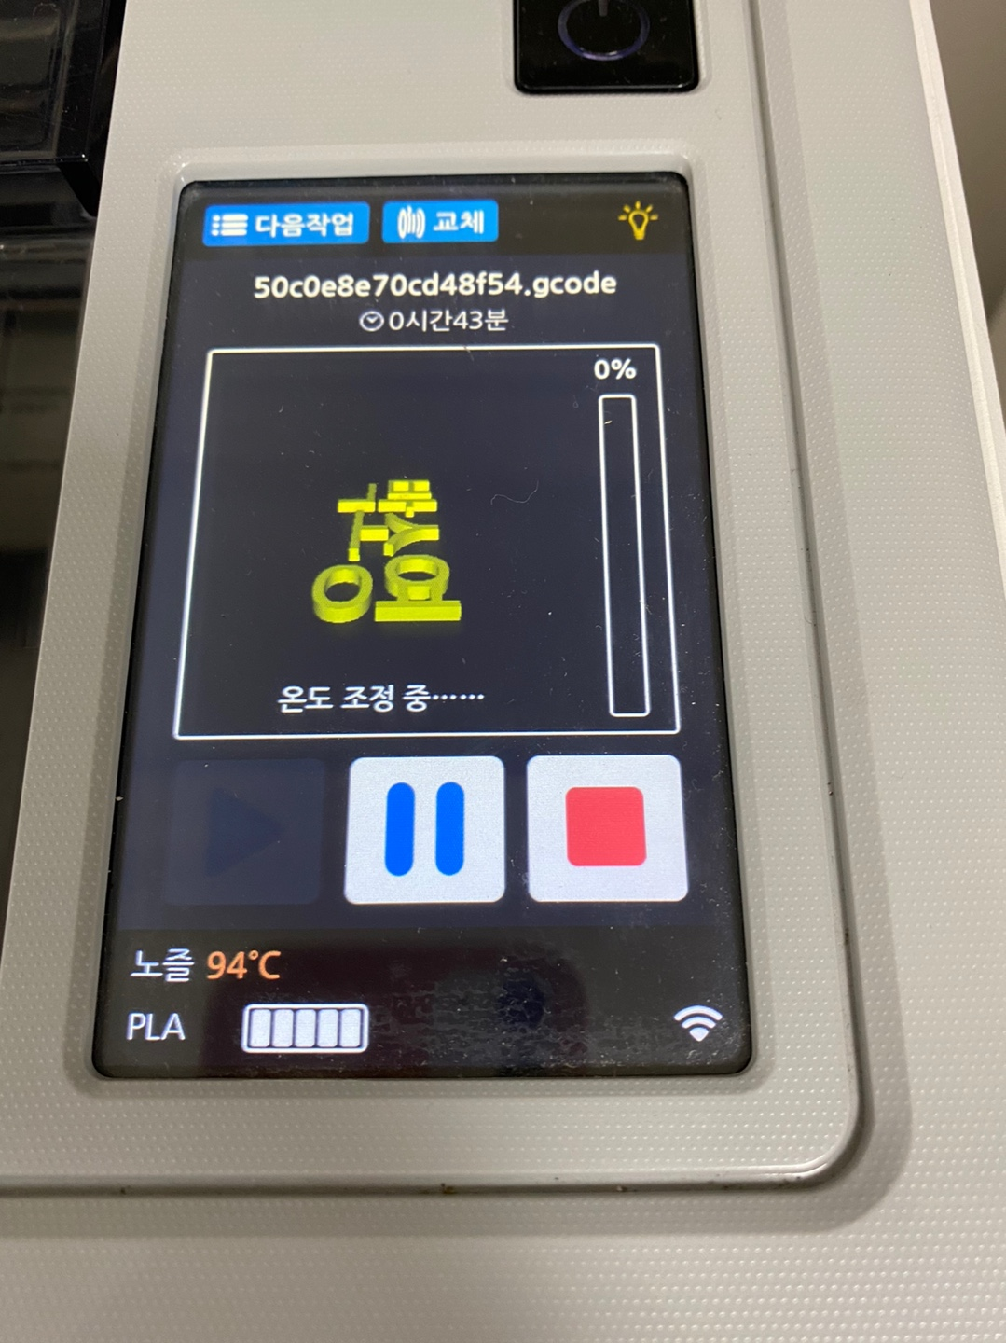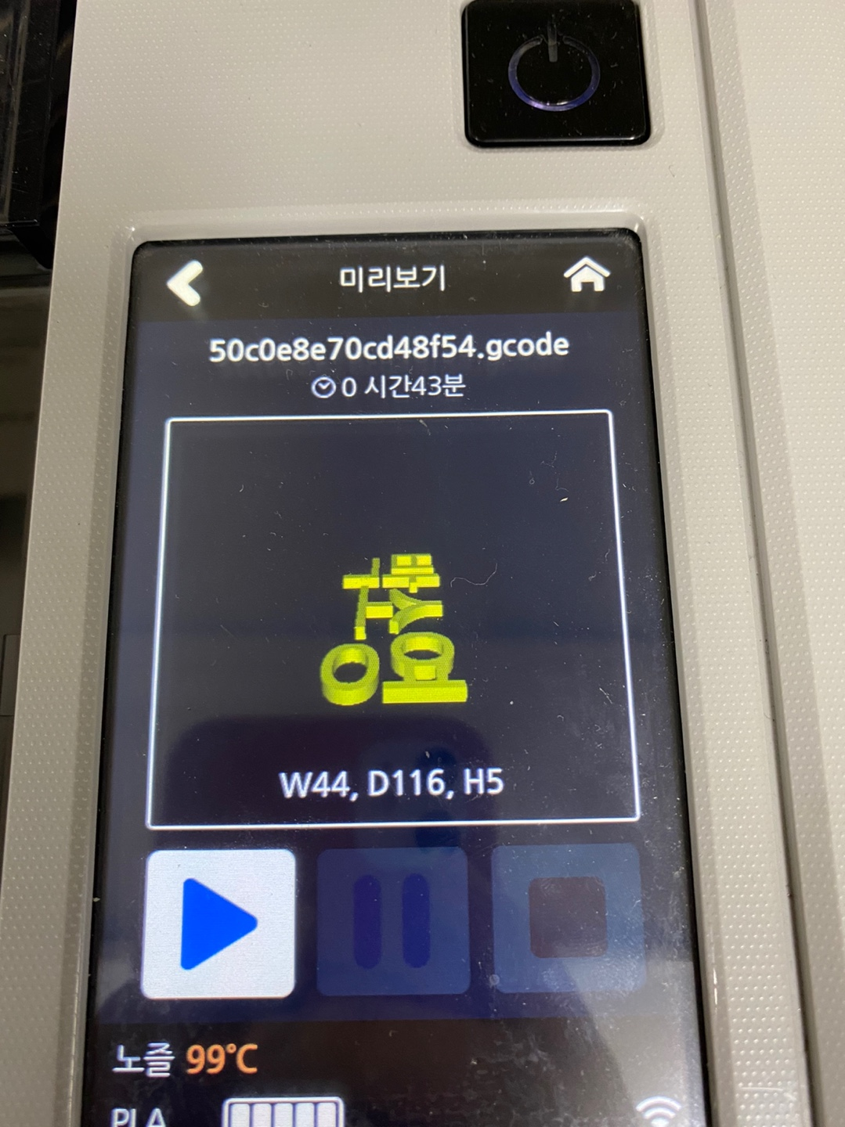

**출력 완료 시**

1. **3D프린터기를 열고, 출력물을 제거한다.**

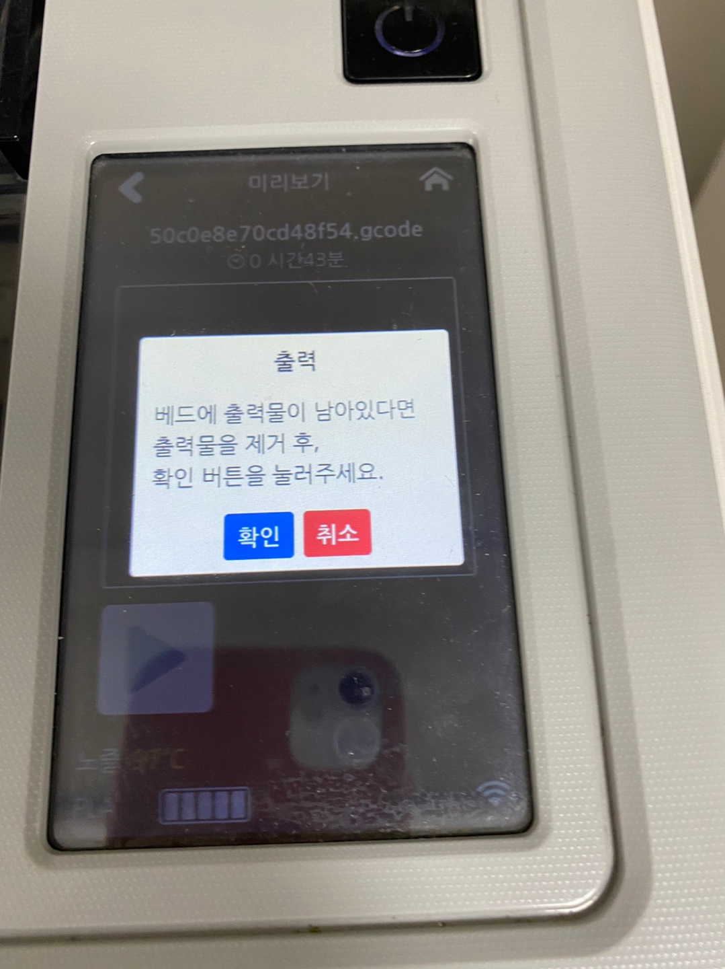

1. **디스플레이에서 카트리지 버튼을 누르고, 언로드 버튼을 누른다.**



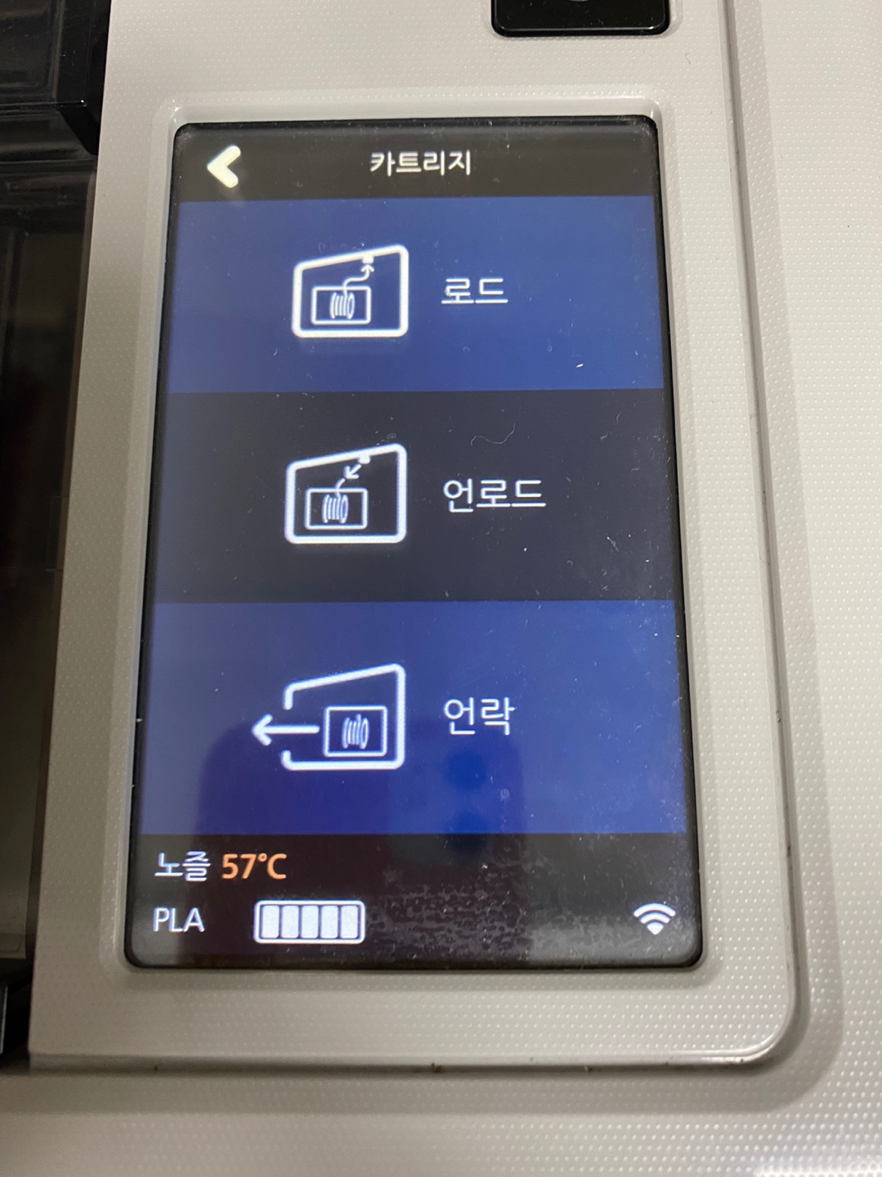

1. **기다렸다가 언로드가 완료되었다면 10초 이내에 카트리지를 꺼낸다.**

**[*다음 화면이 안 나왔을 시 7-1, 카트리지를 제거 했을 시 8]**

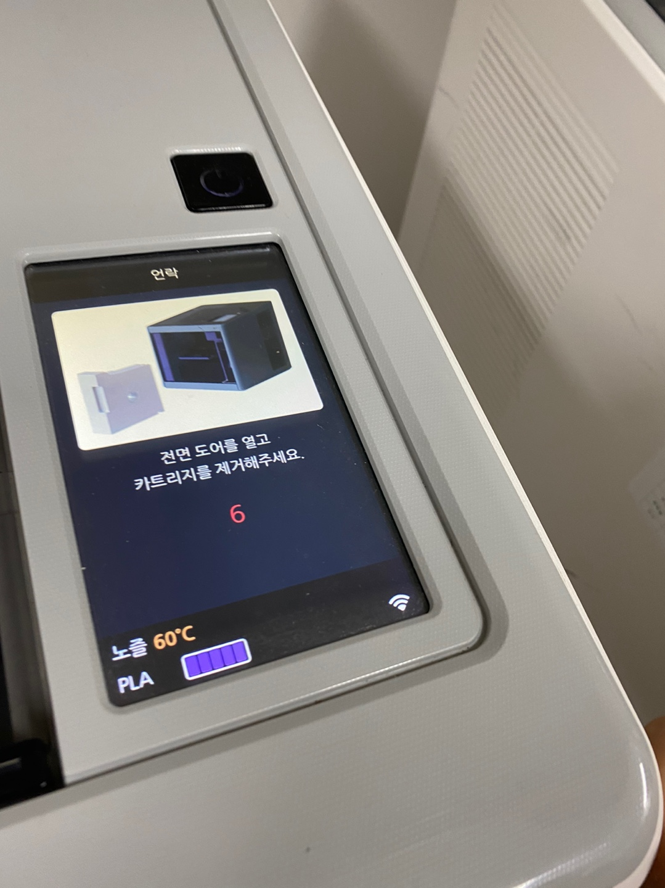

**7-1. 10초가 지났다면 언락 버튼을 누르고 카트리지를 꺼낸다.**

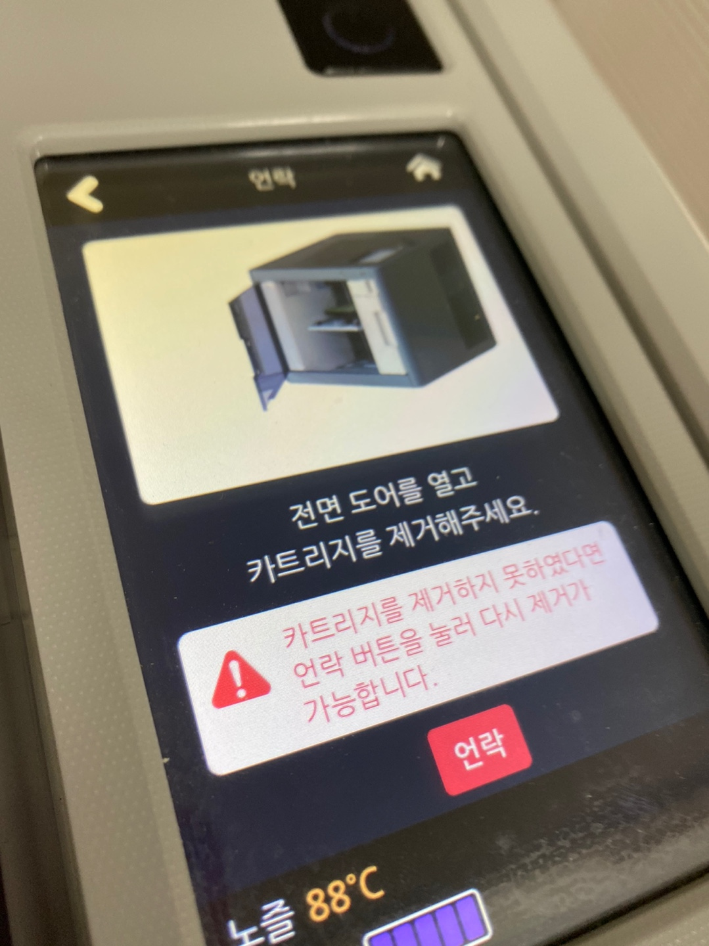

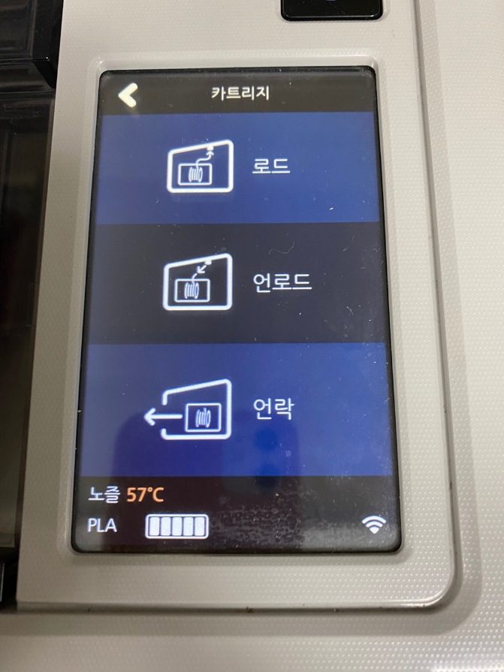

1. **카트리지와 필라멘트를 분리하고, 인식칩, 필라멘트, 카트리지를 제자리에 갖다놓는다.**